**🍀 oem前台网站项目（客户+工厂）**

**前言**

|  |
| --- |
| 在空行输入“/高亮块” 插入高亮块，突出显示重点信息 |

**一、 版本信息**

|  |  |  |  |  |  |
| --- | --- | --- | --- | --- | --- |
| |  | | --- | | 版本号： | | |  | | --- | | 创建日期 | | |  | | --- | | 审核人 | |

**二、 变更日志**

|  |  |  |  |
| --- | --- | --- | --- |
| **时间** | **版本号** | **变更人** | **主要变更内容** |
| 2023/1/31 | 1.0 | 朱凯迪 |  |
|  |  |  |  |
|  |  |  |  |
|  |  |  |  |
|  |  |  |  |
|  |  |  |  |
|  |  |  |  |

**三、 文档说明**

**名词解释**

|  |  |
| --- | --- |
| **术语 / 缩略词** | **说明** |
|  |  |
|  |  |
|  |  |

**四、 需求背景**

**产品 / 数据现状**

针对oem的客户、工厂查询网站

主要数据来源于erp，次要数据需从中台的中转库提取，整合后给用户进行查看

需要兼顾海内外的浏览体验，海外主要面向客户查询，国内面向工厂查询

**用户调研**

|  |
| --- |
| *用户群体：国外客户、国外代理、国内工厂*  *用户数：3000*  *并发数预计：100* |

**五、 需求范围**

*PC端：用户端、后台端*

*手机端：用户端*

*上线时间点：*

**功能点**

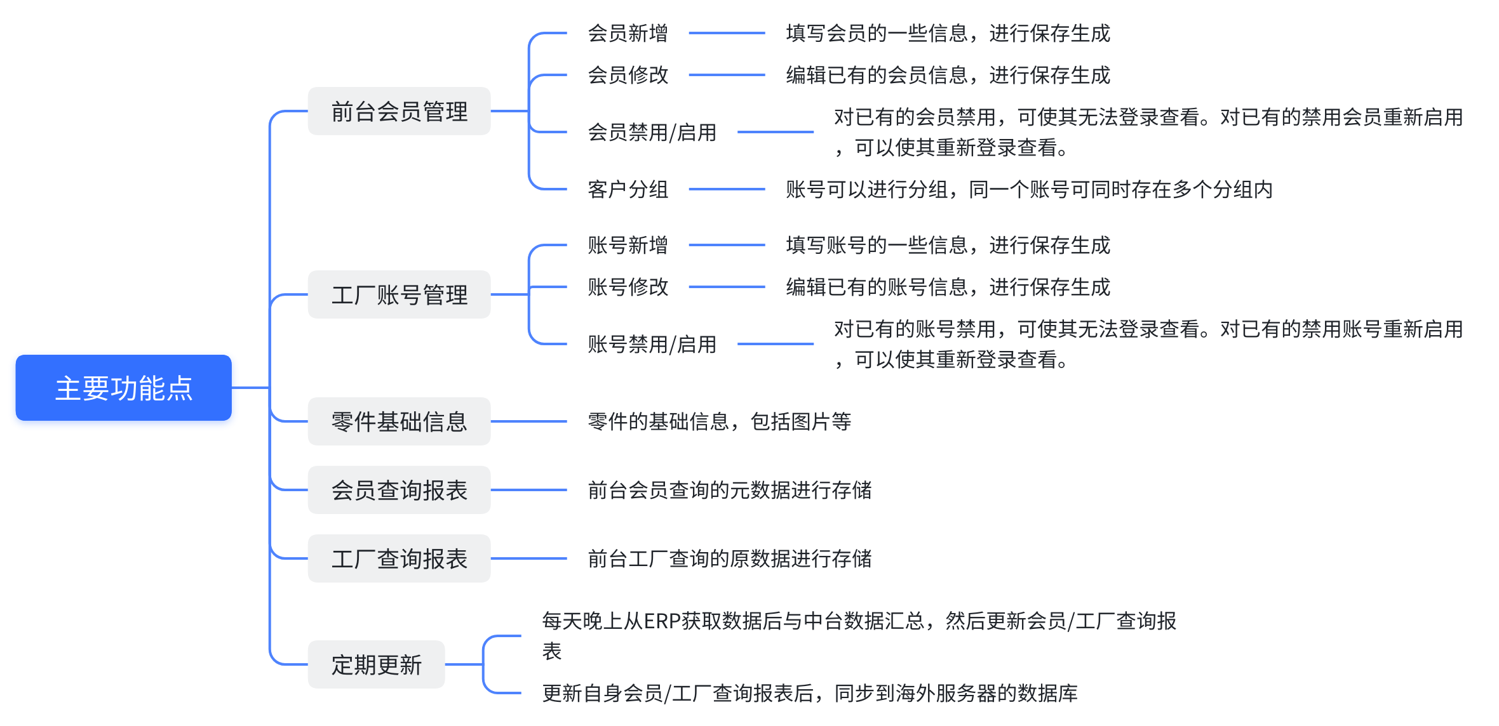

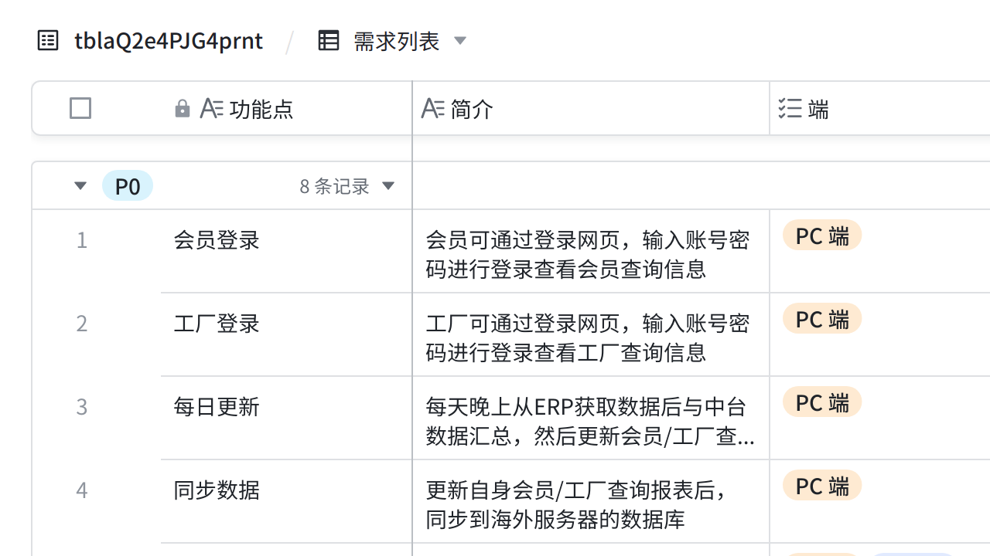

**点击图片可查看完整表格**

**六、 功能详细说明**

**需要提供的内容**

|  |  |  |  |  |  |
| --- | --- | --- | --- | --- | --- |
| 序号 | 内容 | 提供人 | 约定时间 | 推迟时间 | 状态 |
| 1 | OEM2.0前台客户查询页面 |  |  |  |  |
| 2 | OEM2.0前台工厂查询页面 |  |  |  |  |
| 3 | OEM2.0后台客户账号逻辑 |  |  |  |  |
| 4 | OEM2.0查询数据来源 |  |  |  |  |
|  |  |  |  |  |  |
|  |  |  |  |  |  |
|  |  |  |  |  |  |
|  |  |  |  |  |  |

**产品流程图**

*将鼠标悬浮至下方空白图形模块，点击****编辑****，即可进入流程图创作你的产品流程图*

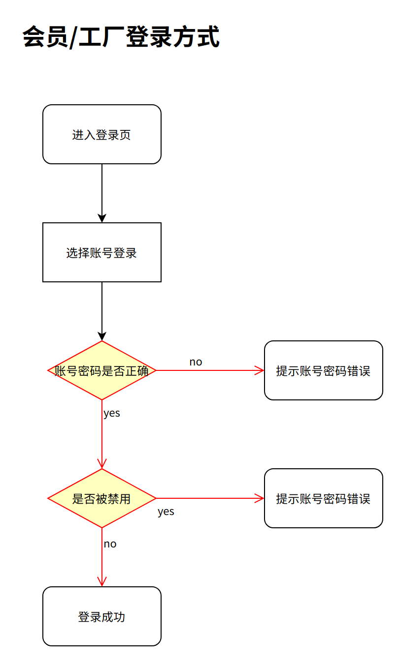

**交互原型图**

**[网站OEM界面PSD文件.zip]**

**[看稿.zip]**

**七、 页面/数据解析**

ERP

Order 状态：

storages 中转库

Ship 船运

Plan 计划

Done 完成4 5

**Detial Report**

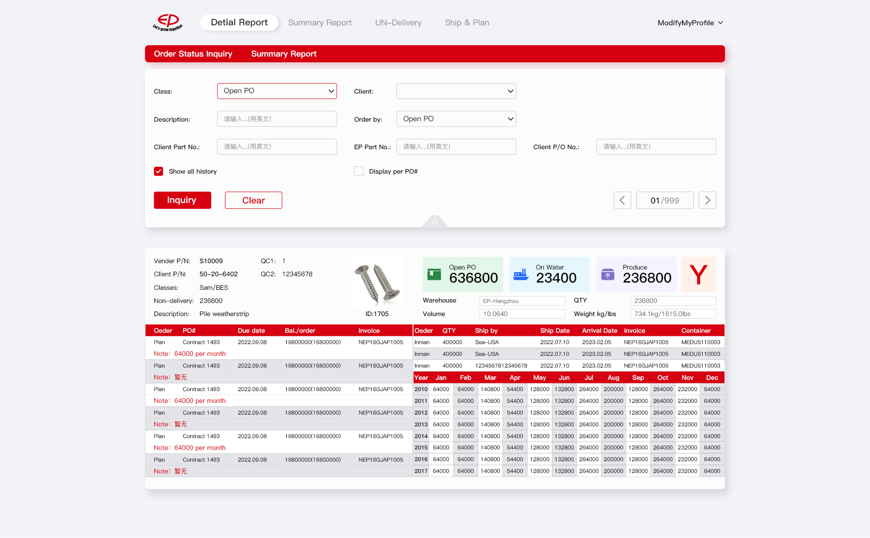

**顶部为导航栏，可以跳转切换至其他页面进行查询**

**上部分为搜索/筛选项，选择后点击Inquiry执行操作**

Class：筛选客户的分组，查看某一个组的客户零件订单信息

Client：筛选某一个具体的客户，查看该具体客户的零件订单信息

Description：输入零件的名称进行搜索，把模糊匹配的零件订单信息找出

Order by：有四种选择分别如下

|  |  |
| --- | --- |
| Open PO | 按照 Open PO 降序,Vender P/N 升序,客户简称 升序 |
| Vender P/N | 按照Vender P/N升序 |
| Client P/N | 按照Client P/N升序 |
| Description | 按照Description升序，Open PO 降序,Vender P/N 升序,客户简称 升序 |

Client Part No.：输入客户的零件号进行查询（Client P/N），把模糊匹配的零件订单信息找出

EP Part No.：输入ERP我们的零件号进行查询（Vender P/N），把模糊匹配的零件订单信息找出

Client P/O No.：输入客户的订购单号进行查询，把模糊匹配的客户订单信息找出

Show all history：默认不勾选

不勾选，只显示order状态为“Done”的最近10笔记录

勾选，显示order状态为“Done”的所有记录

Display per PO#：默认不勾选

不勾选，Plan(按Due date从小到大显示),Done(Due date从大到小显示)

勾选，按照PO#升序,order 降序,Due date 升序

**下部分为具体零件数据信息，包括零件的基础信息，零件的订单信息，零件的货运信息以及汇总信息等**

零件信息：

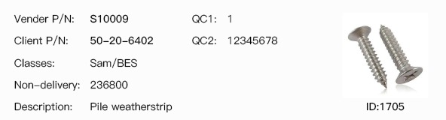

|  |  |  |
| --- | --- | --- |
| 字段名 | 字段说明 | 取值来源 |
| Vender P/N | 产品型号 | 取值来源ERP |
| Client P/N | 客户零件号 | erp有但非必填项，也有可能有一对多的情况 |
| Classes | 业务员英文名/客户简称 | 新增的后台分组获取，用/进行分隔 |
| Non-delivery | 未发总计 | 取值来源ERP，ERP通过中台返回的数据进行计算 |
| Description | 零件英文名称 | 取值来源ERP |
| QC1 | 未检测量 | 取值来源ERP，ERP通过中台返回的数据进行计算 |
| QC2 | 未入库量 | 取值来源ERP，ERP通过中台返回的数据进行计算 |
| ID | 零件ID | 取值来源ERP，ERP的零件ID |
| pic | 零件图片 | 取值来源ERP |

订单历史&交货时间表（Delivery history＆schedule per your PO ）

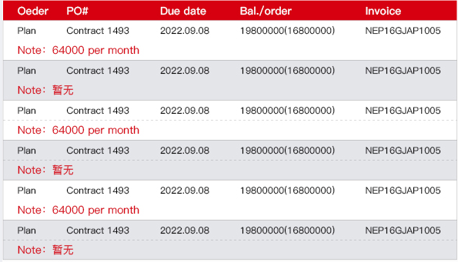

|  |  |  |
| --- | --- | --- |
| 字段名 | 字段说明 | 取值来源 |
| Order | 订单状态 |  |
| PO# | 客户订购单号 | 取值来源ERP |
| Due date | 约定交期 | 取值来源ERP |
| Bal./order | 差额/订单 | 取值来源ERP，前者是该订单目前去除库存零件后还剩的数量差额缺口，后者是该订单下单的数量 |
| Invoice | 发票信息 | 取值来源ERP |
| Note | 备注 | 取值来源ERP |

本地库存&发货计划（Local inventory＆Ship plan from EP china ）

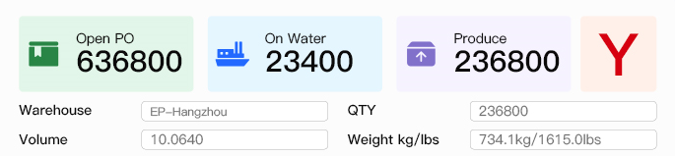

|  |  |  |
| --- | --- | --- |
| 字段名 | 字段说明 | 取值来源 |
| Open PO | 零件总差额 | 来源于ERP，统计的是当前所有订单零件数量与库存零件数量的总差额 |
| On Water | 在途的零件数量 | 来源于ERP，统计的是订单货运信息Ship状态下的零件数量 |
| Produce | 计划零件数量 | 来源于ERP，统计的是订单plan状态下的零件数量 |
| Warehouse | 仓库所在地 | 来源于ERP |
| QTY | 库存数量 | 来源于ERP |
| Volume | 体积 | 来源于ERP |
| Weight kg/lbs | 重量KG/磅 | 来源于ERP |

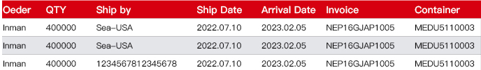

|  |  |  |
| --- | --- | --- |
| 字段名 | 字段说明 | 取值来源 |
| Order |  |  |
| QTY | 数量 |  |
| Ship Date | 运输日期 | 取值来源ERP |
| Arrival Date | 到达日期 | 取值来源ERP |
| Invoice | 发票信息 | 取值来源ERP |
| Container | 装箱信息 | 取值来源ERP，装箱的编号（集装箱号） |

视图ORD_ClientSchPlan（Bal.）及ORD_ClientSchDelivered（Bal）中数据按照客户编号、料号、Due date统计，只提取仅5年（如当前年度是2023，只提起2019年1月至当前的数据）

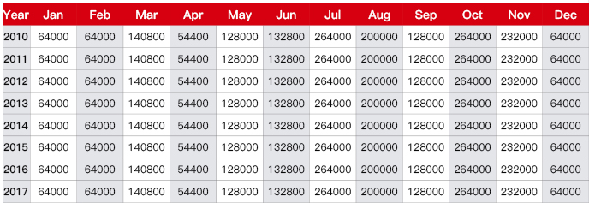

**Summary Report**

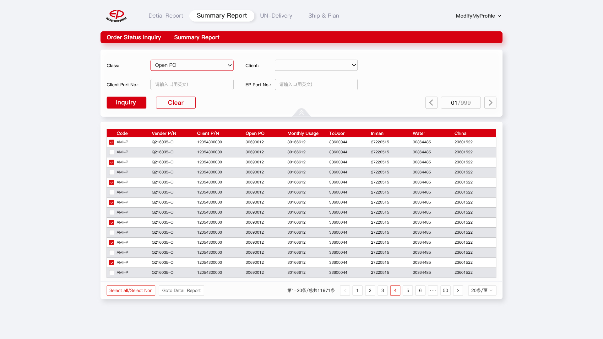

**顶部为导航栏，可以跳转切换至其他页面进行查询**

**上部分为搜索/筛选项，选择后点击Inquiry执行操作**

Class：筛选客户的分组，查看某一个组的客户零件订单信息

Client：筛选某一个具体的客户，查看该具体客户的零件订单信息

Client Part No.：输入客户的零件号进行查询（Client P/N），把模糊匹配的零件订单信息找出

EP Part No.：输入ERP我们的零件号进行查询（Vender P/N），把模糊匹配的零件订单信息找出

**下部分为Detail Report的数据汇总**

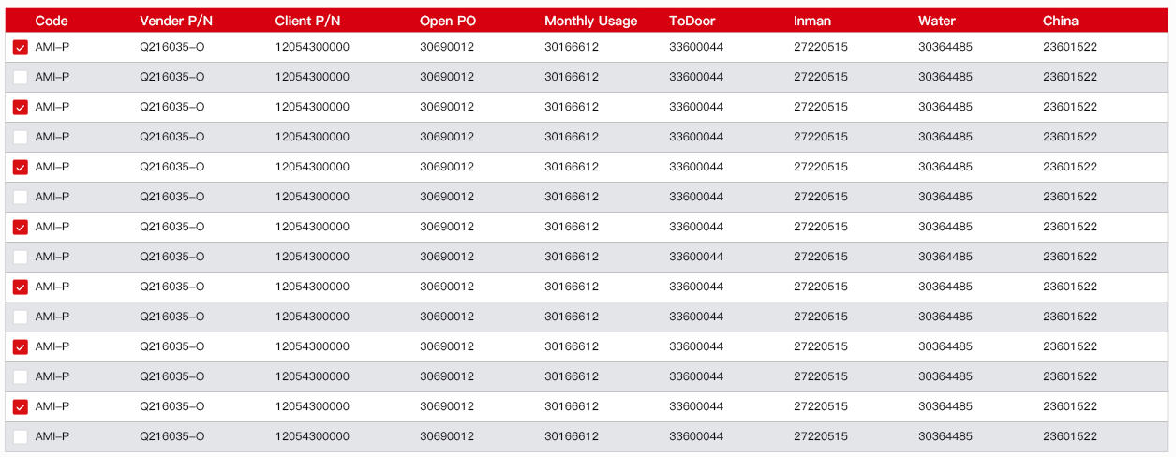

|  |  |  |
| --- | --- | --- |
| 字段名 | 字段说明 | 取值来源 |
| Code | 就是class? |  |
| Vender P/N | 产品型号 | 来源于ERP，统计的是当前所有订单零件数量与库存零件数量的总差额 |
| Client P/N | 客户零件号 | erp有但非必填项，也有可能有一对多的情况， |
| Open PO | 零件总差额 | 来源于ERP，统计的是当前所有订单零件数量与库存零件数量的总差额 |
| Monthly Usage | 每月用量 | 来源于ERP，需计算每月用量，暂不清楚具体如何计算 |
| ToDoor | 所有虚拟的中转库库存 |  |
| warehouse(7的取值根据实际仓库名称变动) | 所有实际的中转库库存 | 所有实际的中转库库存，中台给erp |
| Water | 在途的零件数量 | 来源于ERP，统计的是订单货运信息Ship状态下的零件数量 |
| China | 本地仓 |  |

底部为页面切换以及一些功能



Select all/Select Non：全选/取消全选，如果任意一个未勾选则全选，如果全选则反向取消全选

Goto Detail Report：根据选中项，传值并跳转到Detail Report进行查看

切页后的选择还生效吗？

**UN-Delivery**

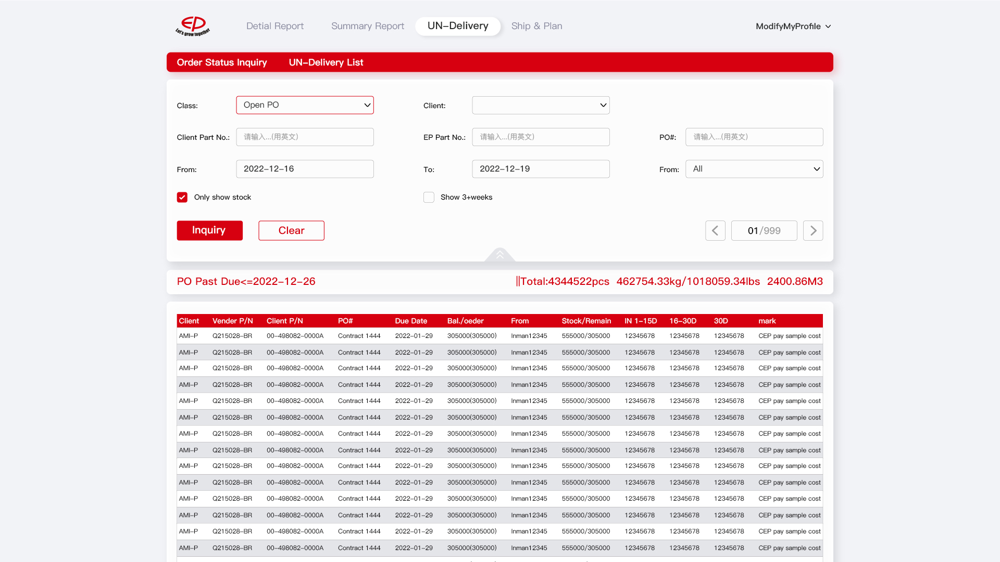

**顶部为导航栏，可以跳转切换至其他页面进行查询**

**上部分为搜索/筛选项，选择后点击Inquiry执行操作**

Class：筛选客户的分组，查看某一个组的客户零件订单信息

Client：筛选某一个具体的客户，查看该具体客户的零件订单信息

Client Part No.：输入客户的零件号进行查询（Client P/N），把模糊匹配的零件订单信息找出

EP Part No.：输入ERP我们的零件号进行查询（Vender P/N），把模糊匹配的零件订单信息找出

Client P/O No.：输入客户的订购单号进行查询，把模糊匹配的客户订单信息找出

From：我的理解是对due date进行筛选

To：我的理解是对due date进行筛选

From：筛选【全部】【中转库实际】【中转库虚拟】【中转库无】

Only show stock：默认不勾选

勾选：只查询7中stock<>0的记录

不勾选：符合条件的都显示。

Show 3+weeks：默认勾选

勾选：展示所有

不勾选：只展示IN 1-15D 16-30D的数据

**中间层（不要了）**



**下部分**

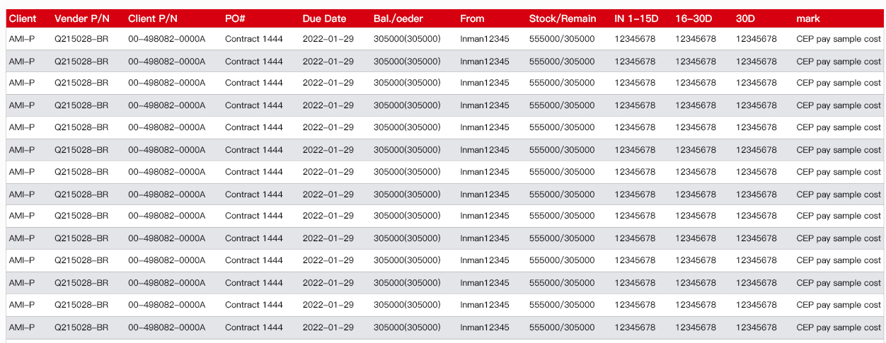

|  |  |  |
| --- | --- | --- |
| 字段名 | 字段说明 | 取值来源 |
| Client | 客户代码 | 客户代码 |
| Vender P/N | 产品型号 | 来源erp，中台oem有获取到该信息 |
| Client P/N | 客户零件号 | erp有但非必填项，也有可能有一对多的情况， |
| PO# | 客户订购单号 | 取值来源ERP |
| Due Date |  |  |
| Bal./order |  |  |
| From | Inman、To Door、Direct（物、票都不经过中转库，且ETA>当天，说明客户还未收到货），存在两种以上情况时，显示Mix |  |
| Stock/Remain | 实际库存（Inman+To Door数）/实际库存（Inman+To Door数）-sum(Bal.)【Due Date<=本条记录的Due Date】 |  |
| IN 1-15D | 在途数，ORD_EpSch中situation 为Ship的当天<ETA<= 当天+15 SUM(READY_NUM) 当remain>0，为空 |  |
| 16-30D | 在途数，ORD_EpSch中situation 为Ship的当天+15<ETA<= 当天+30 SUM(READY_NUM) 当remain>0，为空 |  |
| 30D | 在途数，ORD_EpSch中situation 为Ship的当天+30<ETA ,SUM(READY_NUM) |  |
| mark | 长备注 | 来源于ERP，客户订单中对应的明细中的长备注 |

**Ship & Plan**

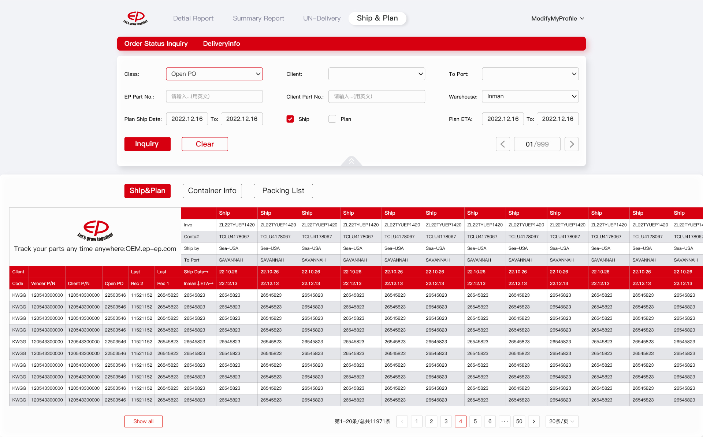

**顶部为导航栏，可以跳转切换至其他页面进行查询**

**上部分为搜索/筛选项，选择后点击Inquiry执行操作**

Class：筛选客户的分组，查看某一个组的客户零件订单信息

Client：筛选某一个具体的客户，查看该具体客户的零件订单信息

To Port：目的地港口，来源于erp，筛选目的港后进行查询

EP Part No：输入ERP我们的零件号进行查询（Vender P/N），把模糊匹配的零件订单信息找出

Client Part No.：输入客户的零件号进行查询（Client P/N），把模糊匹配的零件订单信息找出

Plan Ship Date：选择开始时间和结束时间进行筛选

Plan ETA：选择开始时间和结束时间进行筛选

Warehouse.：

Ship：默认勾选

勾选：查询结果显示ship的记录，从左往右按照ship date从小到大显示

不勾选：查询结果不显示ship的记录

Plan：默认不勾选

勾选：查询结果显示plan的记录，从左往右按照ETA从小到大显示

不勾选：查询结果不显示plan的记录

**下部分**

Ship&Plan

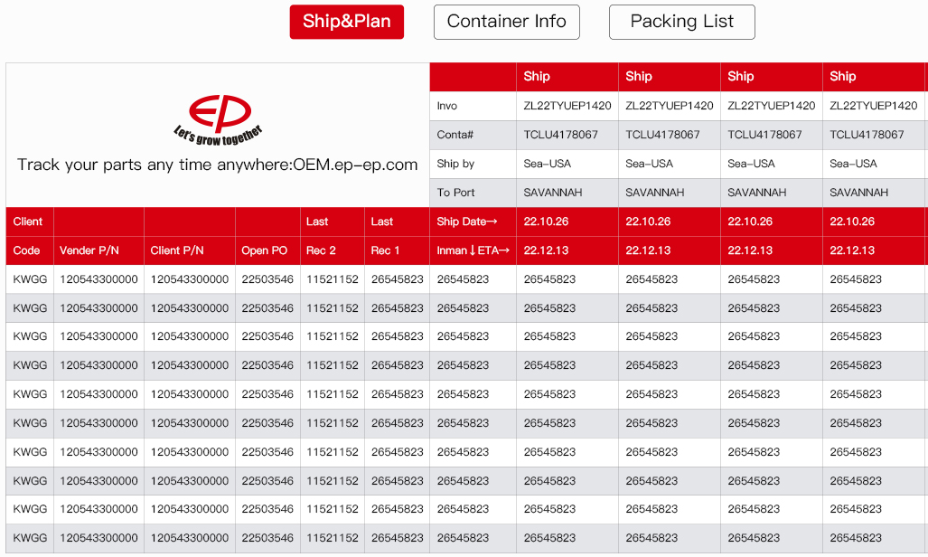

|  |  |  |
| --- | --- | --- |
| 字段名 | 字段说明 | 取值来源 |
| Invoice | 发票信息 | 取值来源ERP |
| Container | 装箱信息 | 取值来源ERP，装箱的编号（集装箱号） |
| Ship by | 运输方式 | 取值来源ERP |
| To Port | 目的地港口 | 取值来源ERP，发货的目的地港口位置 |
| Ship Date | 运输日期 | 取值来源ERP |
|  |  |  |
| Client Code | 客户简称 |  |
| Vender P/N | 产品型号 | 来源erp，中台oem有获取到该信息 |
| Client P/N | 客户零件号 | erp有但非必填项，也有可能有一对多的情况 |
| Open PO | 零件总差额 | 来源于ERP，统计的是当前所有订单零件数量与库存零件数量的总差额 |
| Last Rec2 | 倒数第二次发货零件数量 |  |
| Last Rec1 | 倒数第一次发货零件数量 |  |
| Warehouse↓ETA→ | ETA是客户到达时间 |  |

Container Info

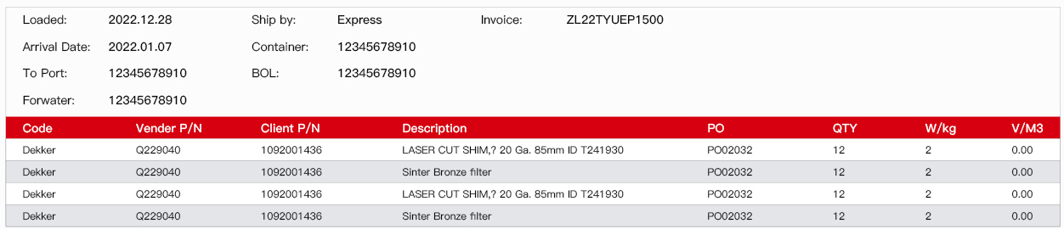

|  |  |  |
| --- | --- | --- |
| 字段名 | 字段说明 | 取值来源ERP，出运信息 |
| Loaded | 装箱日期 | 取值来源ERP，出运信息 |
| Ship by | 运输方式 | 取值来源ERP，出运信息 |
| invoice | 发票信息 | 取值来源ERP，出运信息 |
| Arrival Date | 预计到达日期 | 取值来源ERP，出运信息 |
| Container | 装箱信息 | 取值来源ERP，装箱的编号（集装箱号） |
| To Port | 目的地港口 | 取值来源ERP，发货的目的地港口位置 |
| BOL | 提单号 | 取值来源ERP，出运信息，海运发货的单号 |
| Forwader | 货运代理 | 取值来源ERP，出运信息 |
| Code | 客户简称 |  |
| Vender P/N | 产品型号 | 来源erp，中台oem有获取到该信息 |
| Client P/N | 客户零件号 | erp有但非必填项，也有可能有一对多的情况， |
| Description | 零件英文名称 | 取值来源ERP，出货单 |
| PO | 客户订购单号 | 取值来源ERP，出货单 |
| QTY | 装箱数量 | 取值来源ERP，出货单 |
| W/kg | 装箱重量 | 取值来源ERP，出货单 |
| V/M3 | 装箱体积 | 取值来源ERP，出货单 |

Packing List

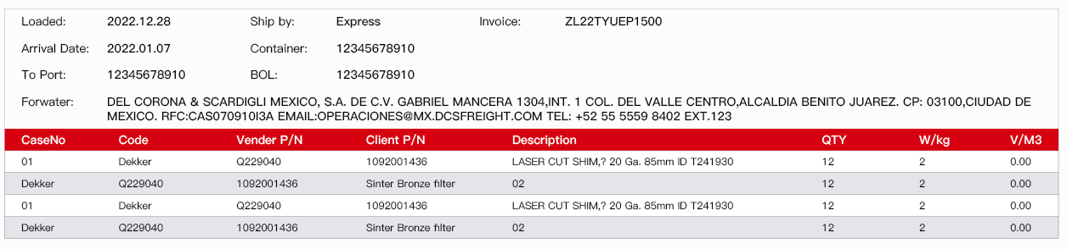

|  |  |  |
| --- | --- | --- |
| 字段名 | 字段说明 | 取值来源 |
| Loaded | 装箱日期 | 取值来源ERP，出运信息 |
| Ship by | 运输方式 | 取值来源ERP |
| invoice | 发票信息 | 取值来源ERP |
| Arrival Date | 预计到达日期 | 取值来源ERP，出运信息 |
| Container | 装箱信息 | 取值来源ERP，装箱的编号（集装箱号） |
| To Port | 目的地港口 | 取值来源ERP，发货的目的地港口位置 |
| BOL | 提单号 | 取值来源ERP，出运信息，海运发货的单号 |
| Forwater | 货运代理 | 取值来源ERP，出运信息 |
| CaseNo | 集装箱木框箱号 | 取值来源ERP，集装箱内部木框的箱号 |
| Code | 客户简称 |  |
| Vender P/N | 产品型号 | 来源erp，中台oem有获取到该信息 |
| Client P/N | 客户零件号 | erp有但非必填项，也有可能有一对多的情况， |
| Description | 零件英文名称 | 取值来源ERP |
| QTY | 装箱数量 | 取值来源ERP，出货单 |
| W/kg | 装箱重量 | 取值来源ERP，出货单 |
| V/M3 | 装箱体积 | 取值来源ERP，出货单 |

**工厂查询参考**

https://www.kdocs.cn/l/ccTX6jO0aDa7

**八、 非功能需求**

服务器环境：

数据库：

地理位置：

**技术栈**

前端：

后端：

**九、测试计划**

测试目标：阿母2.0微信小程序

测试范围：

测试环境：

测试类型：功能测试、接口测试、压力测试、交付测试

测试执行轮次安排：

第一轮接口测试：2023/3/1-2023/3/30

第一轮功能测试：

联调测试：

正式站内部测试：

第一轮压力测试：

**十、 上线计划**

正式站发布内测：2023年3月22号

正式站上线发布：2023年3月22号

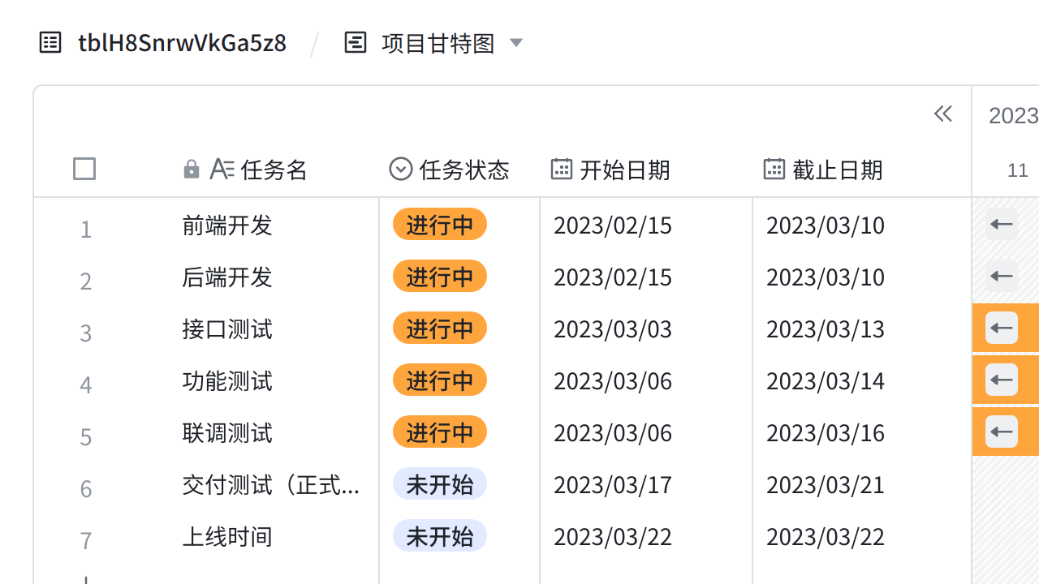

**点击图片可查看完整表格**

**附录**

*输入 @ 把正文提及的具体文档，或需求相关的其他说明文档附在此处以供查阅*

|  |  |  |  |  |  |
| --- | --- | --- | --- | --- | --- |
| |  | | --- | | 数据分析报告 |  * 此处插入数据分析报告 | |  | | --- | | 用户调研报告 |  * 此处插入用户调研报告 | |  | | --- | | 设计分析报告 |  * 此处插入设计分析报告 |